Pengaruh Konsentrasi Larutan Alkali (NaOH) Terhadap Kekuatan Tarik Dan Uji Impak Biokomposit Serat Ampas Tebu (Baggase) Dengan Getah Pinus (Pinus Merkusii)

Daniel Putra Aristo, CIPK Kencanawati, I Made Parwata
Program Studi Teknik Mesin Universitas Udayana, Kampus Bukit Jimbaran Bali

Abstrak
Perkembangan tekonologi di bidang material saat ini berlangsung sangat pesat dan meluas. Pemilihan serat alam untuk digunakan sebagai filler pada komposit menjadi salah satu solusi cerdas karena serat yang berasal dari alam memiliki sifat ramah lingkungan dan ketersediannya sangat melimpah. Oleh karena itu penelitian ini memanfaatkan serat alam yaitu ampas tebu dengan matriks yang juga berasal dari alam yaitu getah pinus. Penelitian ini bertujuan untuk mengetahui pengaruh konsentrasi larutan alkali NaOH terhadap kekuatan tarik dan kekuatan impak biokomposit serat ampas tebu (baggase) dengan matriks getah pinus (Pinus merkusii). Variasi yang diberikan pada penelitian ini adalah konsentrasi larutan alkali NaOH yaitu 5%, 10%, dan 15%. Serat yang diberikan perlakuan berukurqn lebih kecil dari 7 mesh. Serat ampas tebu yang telah diberikan perlakuan alkali lalu dicampurkan dengan getah pinus ke dalam cetakan yang berukuran sesuai dengan standar ASTM D638 untuk uji tarik dan ASTM D256 untuk uji impak. Hasil pengujian tarik dan impak pada biokomposit yang seratnya diberikan perlakuan NaOH pada konsentrasi 10% dan bermatriks getah pinus memiliki kekuatan tarik maksimum dan kekuatan impak terbesar yaitu 1,131 MPa dan 0,001065 J/mm². Hal ini membuktikan bahwa larutan alkali NaOH pada konsentrasi 10% mampu membersihkan serat ampas tebu lebih baik sehingga menghasilkan ikatan antarmuka serat ampas tebu dengan getah pinus yang lebih maksimal dan menghasilkan kekuatan tarik dan kekuatan impak maksimum.

Kata Kunci: Alkali NaOH, Kekuatan Tarik, Kekuatan Impak, Serat Ampas Tebu, Getah Pinus.

Abstract
These days a development in material sector has grown fast and dilate. One of the great solutions is to choose natural fiber to be a filler at a composite, for fiber that comes from nature is environment friendly and abundantly. Therefore, this research used a natural fiber which are baggase with pine resin as the matrix. The objective of this research is to find the effect of alkali NaOH concentration on a bio composite of baggase with a matrix of pine resin (Pinus merkusii) to a tensile test and an impact test. The given variation on this research is alkali NaOH concentration of 5%, 10%, and 15%. The fiber that was being treated is smaller than 7 mesh sizing. Mix the cane pulp’s fiber that has been treated by alkali with a pine resin, then pour it to the cast which sized as ASTM D638 standard for the tensile test and ASTM D256 standard for the impact test. The bio composite that was being treated by NaOH 10% concentration with a matrix of pine resin results a maximum tensile for 1,131 MPa and a biggest impact test for 0,001065 J/mm². This proves that NaOH 10% concentration is able to clean the cane pulp’s fiber up better that gives a better interface bond between cane pulp’s fiber and pine resin that resulting a maximum tensile and impact test.

Keywords: Alkali NaOH, Tensile Test, Impact Test, Baggase, Pine Resin.

- Pendahuluan
Komposit adalah suatu bahan yang merupakan gabungan atau campuran dari dua material atau lebih pada skala makroskopis untuk membentuk material ketiga yang lebih bermanfaat [1]. Komposit adalah material yang memiliki beberapa keunggulan seperti bentuknya yang dapat disesuaikan dengan kebutuhan, baik dalam segi kekuatan, kekakuan, keringanan, dan ketahanan terhadap korosi sehingga umur pakainya lebih panjang serta harganya pun lebih ekonomis. Hal-hal tersebut dapat menunjang penggunaan material komposit sebagai material alternatif yang dapat menggantikan posisi material logam konvensional. Salah satu contoh material komposit adalah batubara yang merupakan campuran dari tanah liat dengan rumput dan konkrit yang adalah campuran antara semen dengan pasir atau batu kerikil.
Pada komposit, serat merupakan bahan tambahan yang digunakan untuk memperbaiki sifat komposit dan memegang peranan yang sangat penting pada komposit karena serat ini dapat menentukan kinerja komposit secara umum [2]. Pemilihan serat alam sebagai material komposit memiliki masalah yang sering dijumpai yakni bagaimana meningkatkan ikatan antara serat dan matriksnya. Pada penelitian ini, peneliti menggunakan serat alam berupa serat dari ampas tebu (baggase).
Matriks yang diaplikasikan pada biokomposit ini adalah getah pinus. Penelitian tentang getah pinus masih sangat minim, padahal ketersediaan bahan baku getah pinus sangat mencukupi. Kondisi ini sangat memungkinkan untuk dikembangkannya getah pinus sebagai matriks komposit dengan serat dari ampas tebu. Getah yang berasal dari pohon pinus berwarna kuning pekat dan bersifat lengket serta terdiri dari campuran bahan kimia yang kompleks.
Perlakuan kimia tertentu perlu dilakukan terhadap serat alam bertujuan untuk meningkatkan kompatibilitas serat alam sebagai penguat dalam komposit. Pemilihan NaOH dilandaskan pada harganya yang ekonomis serta keberadaannya mudah diperoleh di pasaran
Sebagai hasil akhir, material komposit akan diuji kekuatan tarik dan uji impak dari masing-masing variasi konsentrasi NaOH. Selain kekuatan tarik dan uji impak, material komposit juga akan diamati morfologi penampangnya menggunakan SEM (Scanning Electron Microscopy).
Adapun yang menjadi batasan masalah pada penelitian ini adalah getah pinus yang digunakan adalah getah pinus berjenis Pinus merkusii jungh, et DeVries yang terdapat di hutan KPH Bali Timur, dan kandungan terpentin yang menguap pada saat proses pemanasan diabaikan.

- Metode Penelitian
Penelitian ini dirancang untuk menghasilkan 14 buah spesimen. Setiap variasi membutuhkan 3 spesimen untuk setiap variasi konsentrasi NaOH uji tarik dan 2 spesimen uji impak untuk setiap variasi konsentrasi NaOH. Sebelum penelitian dilakukan, hal yang harus disiapkan adalah cetakan. Pada penelitian ini cetakan dibuat berbahan dasar kayu yang dibentuk sesuai dengan ukuran ASTM D638 untuk uji tarik dan ASTM D256 untuk uji impak. Cetakan selanjutnya dilapisi dengan aluminium foil agar campuran antara serat ampas tebu dengan getah pinus tidak menempel dengan cetakan.
Setelah cetakan dibuat, yang harus disiapkan berikutnya adalah alat dan bahan yang diperlukan dalam proses pembuatan spesimen. Proses diawali dengan menyiapkan serat. Tebu yang digunakan pada penelitian ini adalah (Saccharum officinarum L) yang diperoleh dari penjual minuman sari tebu dimana tebu tersebut dikirim langsung dari Kediri, Jawa Timur. Tebu kemudian dipisahkan antara serat ampas dengan batangnya kemudian dikeringkan dengan panas matahari. Serat ampas tebu yang sudah kering kemudian dihancurkan dengan blender dan diayak dengan ayakan berukuran lebih kecil dari 7 mesh, lalu diberikan perlakuan alkali (NaOH) dengan konsentrasi 5%, 10%, dan 15%.
Setelah ampas tebu telah diberikan perlakuan, getah pinus kemudian dipanaskan dengan menggunakan magnetic stirrer pada suhu 170°C selama 45 menit hingga terjadi perubahan warna menjadi bening. Tahap berikutnya adalah proses pencampuran serat ampas tebu yang telah diberikan perlakuan alkali (NaOH) dengan getah pinus yang telah dipanaskan. Penelitian ini menggunakan fraksi berat 10% serat ampas tebu dan 90% getah pinus untuk setiap variasi konsentasi. Pengukuran massa serat ampas tebu dan getah pinus untuk mencapai fraksi massa yang telah ditentukan menggunakan timbangan digital. Proses pencampuran serat dengan matriksnya menggunakan wadah bersih dimana hasil pencampuran ini nantinya akan dituangkan ke dalam cetakan yang telah disiapkan sebelumnya. Proses pencampuran dilakukan dengan cepat agar getah tidak segera mengeras sebelum tertuang seluruhnya ke dalam cetakan.
Setelah campuran serat dengan matriks tertuang ke dalam cetakan, campuran tersebut didiamkan selama beberapa jam hingga mengeras dengan sempurna. Hasil pencetakan biokomposit kemudian dilepaskan dari cetakan. Proses yang telah dijabarkan diatas dilakukan untuk semua variasi konsentrasi NaOH. Setelah semua spesimen siap, tahap selanjutnya adalah melakukan pengujian terhadap spesimen yang meliputi pengujian tarik, pengujian impak, dan pengamatan SEM.

- Hasil dan Pembahasan
Pembuatan spesimen dilakukan dengan menggunakan cetakan berbahan kayu berukuran sesuai dengan ASTM untuk uji tarik dan uji impak. Tahap awal dari pembuatan spesimen dimulai dengan merendam serbuk ampas tebu (baggase) dengan konsentrasi 5%, 10%, dan 15%. Kemudian dilanjutkan dengan pemanasan getah pinus menggunakan magnetic stirrer. Setelah getah pinus dipanaskan, getah pinus tersebut dicampurkan dengan serbuk ampas tebu yang telah diberikan perlakuan alkali (NaOH) dengan perbandingan fraksi berat 10% untuk serat dan 90% untuk getah pinus. Tahap selanjutnya adalah menuangkan campuran tersebut ke dalam cetakan, dan didiamkan selama 15 menit agar mengeras dengan baik. Pengujian yang dilakukan meliputi pengujian tarik, impak, dan SEM (Scanning Electron Microscopy).

- Pengujian Tarik
Ukuran spesimen untuk pengujian ini didasarkan pada ASTM D638. Pengujian kekuatan tarik dilakukan menggunakan alat uji tarik Servopulser. Pengujian dilakukan terhadap sembilan buah spesimen uji tarik yang terdiri dari tiga spesimen untuk masing-masing variasi konsentrasi NaOH yaitu 5%, 10%, dan 15%.
Gambar 1. Hubungan antara konsentrasi NaOH terhadap kekuatan tarik maksimum

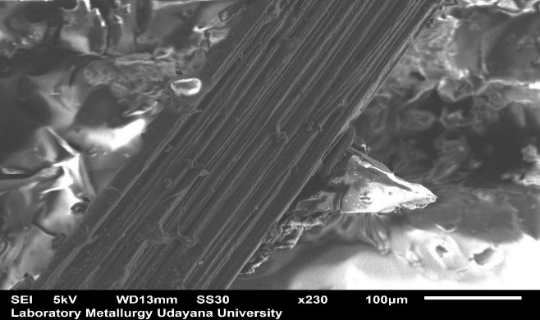
Dari gambar 1, dapat dilihat bahwa kekuatan tarik maksimum didapatkan pada biokomposit dengan perlakuan NaOH konsentrasi 10%. Hal ini disebabkan karena kandungan lignin, hemiselulosa, dan zat pengotor lain yang ada pada serbuk ampas tebu (baggase) ketika direndam NaOH pada konsentrasi 10% dapat menghilang lebih baik jika dibandingkan serat ampas tebu (baggase) yang direndam pada konsentrasi NaOH 5%. Penghilangan kandungan lignin, hemiselulosa, dan zat pengotor lain secara baik akan berdampak pada peningkatan nilai kekuatan tarik maksimum biokomposit karena ikatan antar muka antara serbuk ampas tebu (baggase) dengan matriksnya yaitu getah pinus (Pinus merkusii) menjadi semakin kuat. Namun, ketika serbuk ampas tebu (baggase) direndam pada konsentrasi NaOH 15%, nilai kekuatan tarik maksimum dari biokomposit menjadi rendah. Hal ini dikarenakan serbuk ampas tebu (baggase) yang direndam NaOH pada konsentrasi yang tinggi dapat mengakibatkan serat menjadi rusak.

- Pengujian Impak
Gambar 2. Hubungan antara konsentrasi NaOH terhadap kekuatan impak rata-rata

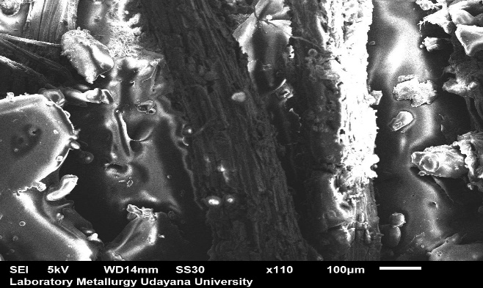
Berdasarkan gambar 2, didapatkan hasil yang menunjukkan bahwa nilai kekuatan impak tertinggi terjadi pada konsentrasi NaOH 10%. Sama halnya dengan pengujian tarik, yang disebabkan karena penghilangan kandungan lignin yang optimal pada serat ampas tebu (baggase) dapat meningkatkan ikatan antar muka dengan matriks getah pinus (Pinus merkusii). Hal tersebut akan berdampak pada peningkatan kekuatan/ketangguhan biokomposit dalam menerima beban kejut. Terbukti dari besar α (sudut ayunan setelah membentur spesimen) pada konsentrasi NaOH 10% lebih kecil dari besar α pada konsentrasi NaOH 5% dan 15%, sedangkan besar β (sudut ayunan tanpa membentur spesimen) adalah konstan. Sehingga akan diperoleh besarnya energi yang mampu diserap spesimen pada konsentrasi NaOH 10% lebih besar daripada konsentrasi NaOH 5% dan 15%.
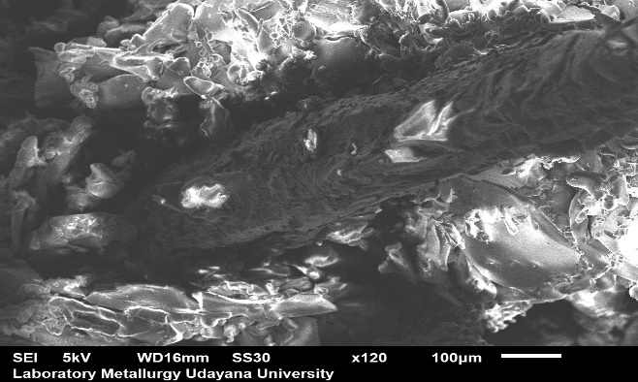
- Pengamatan SEM
Gambar 3. Pengamatan morfologi serat dengan perlakuan NaOH konsentrasi 5%

Dari gambar 3 dapat terlihat bahwa morfologi serat biokomposit yang diberikan perlakuan NaOH pada konsentrasi 5% memiliki kondisi yang baik, namun kandungan lignin dan zat pengotor lain masih menempel pada serat. Hal ini menyebabkan ikatan antar muka antara serat dengan matriks tidak maksimal.
40
Gambar 4. Pengamatan morfologi serat dengan perlakuan NaOH konsentrasi 10%

Pada gambar 4, dapat terlihat bahwa morfologi serat yang diberikan perlakuan NaOH pada konsentrasi 10% lebih bersih dari kandungan lignin dan zat pengotor lain dibandingkan dengan serat yang diberikan perlakuan NaOH 5% dan 15%. Penghilangan kandungan lignin dan zat pengotor yang baik dapat meningkatkan ikatan antar muka serat dengan matriksnya.
Gambar 5. Pengamatan morfologi serat dengan perlakuan NaOH konsentrasi 15%
Dari gambar 5, terlihat bahwa serat dengan perlakuan NaOH 15% juga memiliki tingkat kebersihan yang baik, namun morfologi serat sudah rusak karena efek dari perlakuan NaOH dengan konsentrasi yang terlalu tinggi.
- Kesimpulan
Berdasarkan hasil penelitian, dapat ditarik beberapa kesimpulan bahwa biokomposit serat ampas tebu (baggase) yang diberikan perlakuan NaOH konsentrasi 10% bermatriks getah pinus (Pinus merkusii) memiliki nilai kekuatan tarik maksimum dan kekuatan impak terbesar yaitu 1,131 MPa dan 0,001065 J/mm². Hasil SEM juga memperlihatkan bahwa morfologi serat ampas tebu yang diberikan perlakuan NaOH konsentrasi 10% memiliki tingkat kebersihan terhadap kandungan lignin, hemiselulosa, dan zat pengotor lainnya lebih tinggi.

Daftar Pustaka
[1] Hartanto, Ludi. 2009. Study Perlakuan Alkali dan Fraksi Volume Serat Terhadap Kekuatan Bending, Tarik, dan Impak Komposit Berpenguat Serat Rami Bermatrik Polyester BQTN 157. Tugas Akhir S-1, Universitas Muhammadiyah Surakarta, Surakarta.
[2] Perumalsamy N. Balaguru, S. P. Shah. 1992. Fiber-Reinforced Cement Composites. Singapore: McGraw-Hill International Edition.
[3] Mikell P. G. 1996. Composite Material Fundamental od Modern Manufacturing Material, Processes, and System. Prentice Hall.
[4] Kencanawati. CIPK, NPG Suardana, IKG Sugita, dan IWB Suyasa. 2017. Characterization Physical, Mechanical, Thermal, and Morphological Properties of Colophony. International Journal of Engineering and Emerging Technology Vol. 2, No. 2 Tahun 2018 : 17-19, ISSN 2579-597X.

